งานสืบสวนสถานีตำรวจภูธรแก่งกระจาน
รายงานผลการปฏิบัติราชการประจำ เดือน มกราคม ๒๕๖8

เมื่อวันที่ 6 มกราคม 2568 พ.ต.ท.ไพฑูรย์ ไม้จันทร์ รอง ผกก.สส.สภ.แก่งกระจาน พร้อมกำลัง ชุดสืบสวน สภ.แก่งกระจาน ดำเนินการตามโครงการสืบสวนปราบปรามอาชญากรรมและยาเสพติด ได้มีการจับกุม นายครรชิตหรือเล็ก ชื่นวารี อายุ 36 ปี อยู่บ้านเลขที่ 99 หมู่ที่ 6 ต.ห้วยแม่เพรียง อ.แก่งกระจาน จ.เพชรบุรี โดยกล่าวหาว่า “มียาเสพติดให้โทษประเภท 1 (เมทแอมเฟตามีนหรือยาบ้า) ไว้ในความครอบครองโดยผิดกฎหมาย,เสพยาเสพติดให้โทษประเภท 1 (เมทแอมเฟตามีน) โดยผิดกฎหมาย” สถานที่จับกุมบริเวณบ้านเลขที่ 99 ม.6 ต.ห้วยแม่เพรียง อ.แก่งกระจาน จ.เพชรบุรี ของกลาง ยาเสพติดให้โทษประเภทที่ ๑ (ยาบ้า) จำนวน 8 เม็ด
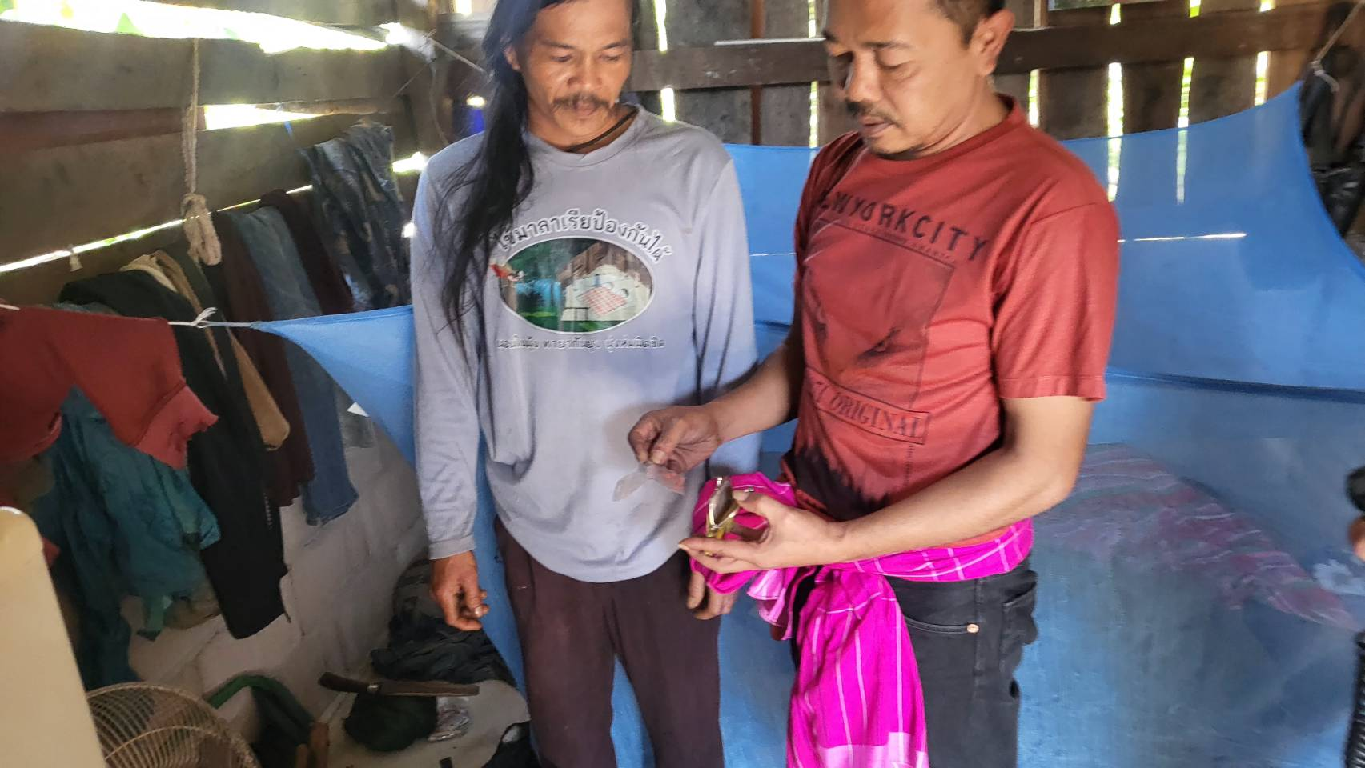
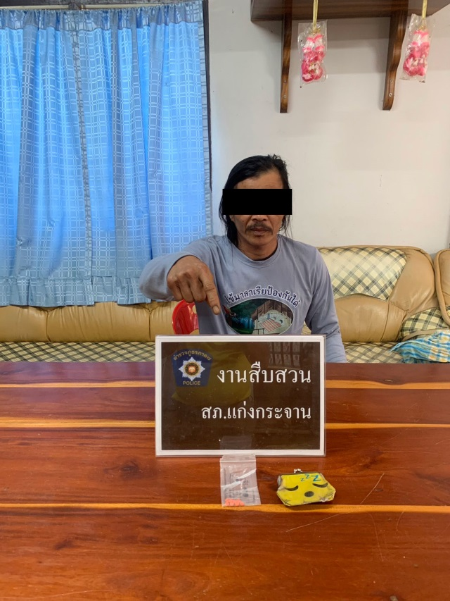
เมื่อวันที่ 8 มกราคม 2568 พ.ต.ท.ไพฑูรย์ ไม้จันทร์ รอง ผกก.สส.สภ.แก่งกระจาน พร้อมกำลัง ชุดสืบสวน สภ.แก่งกระจาน ดำเนินการตามโครงการสืบสวนปราบปรามอาชญากรรมและยาเสพติด ได้มีการจับกุม นางสาววิลัยหรือลัย พ่วงคำ อายุ 43 ปี อยู่บ้านเลขที่ 42 หมู่ที่ 4 ต.วังจันทร์ อ.แก่งกระจาน จ.เพชรบุรี โดยกล่าวหาว่า “มียาเสพติดให้โทษประเภท 1 (เมทแอมเฟตามีนหรือยาบ้า) ไว้ในความครอบครองโดยผิดกฎหมาย,เสพยาเสพติดให้โทษประเภท 1 (เมทแอมเฟตามีน) โดยผิดกฎหมาย” สถานที่จับกุมบริเวณบ้านเลขที่ 173 ม.1 ต.พุสวรรค์ อ.แก่งกระจาน จ.เพชรบุรี ของกลาง ยาเสพติดให้โทษประเภทที่ ๑ (ยาบ้า) จำนวน 5 เม็ด
